4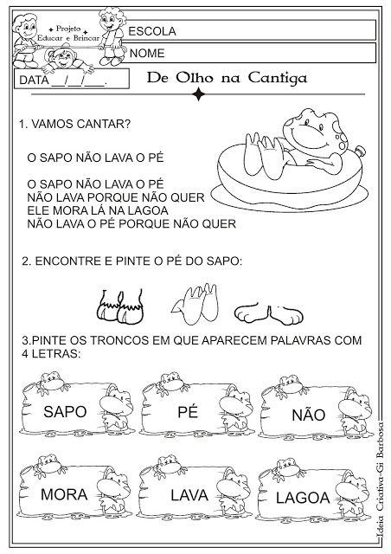
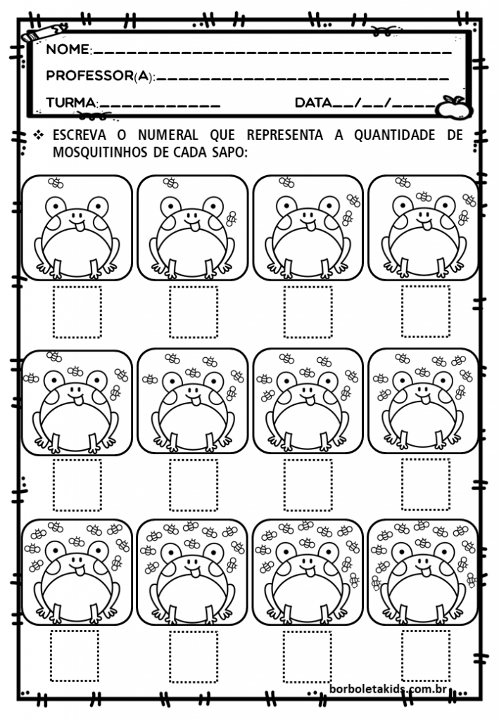

OBSERVE OS DESENHOS ABAIXO, FALE DEVAGAR O NOME DE CADA UM ESCUTANDO BEM O PRIMEIRO SOM QUE SAI DA BOQUINHA. DESCUBRA O INTRUSO E PINTE-O:
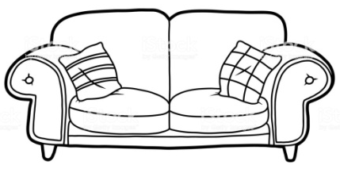

AS OUTRAS FIGURAS TEM ALGO EM COMUM. VOCÊ PERCEBEU QUE TODOS COMEÇAM COM _________
FAÇA O MESMO COM AS FIGURAS ABAIXO, PINTANDO O INTRUSO NOVAMENTE:
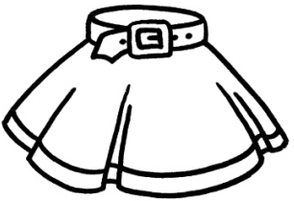

AS OUTRAS FIGURAS TEM ALGO EM COMUM. VOCÊ PERCEBEU QUE TODOS COMEÇAM COM _________ ASSIM COMO SAPO.
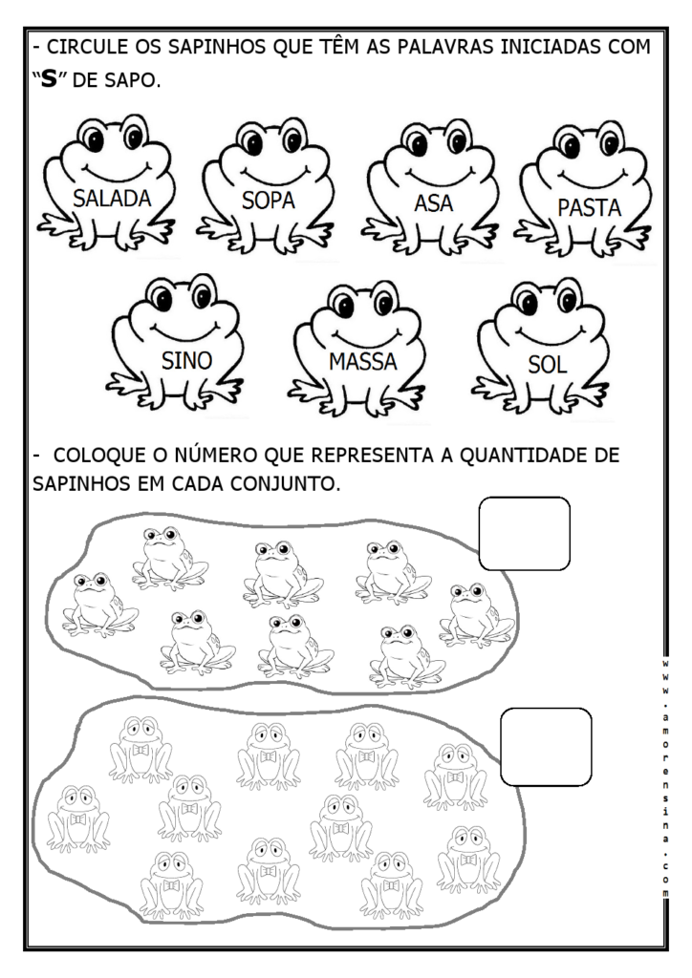
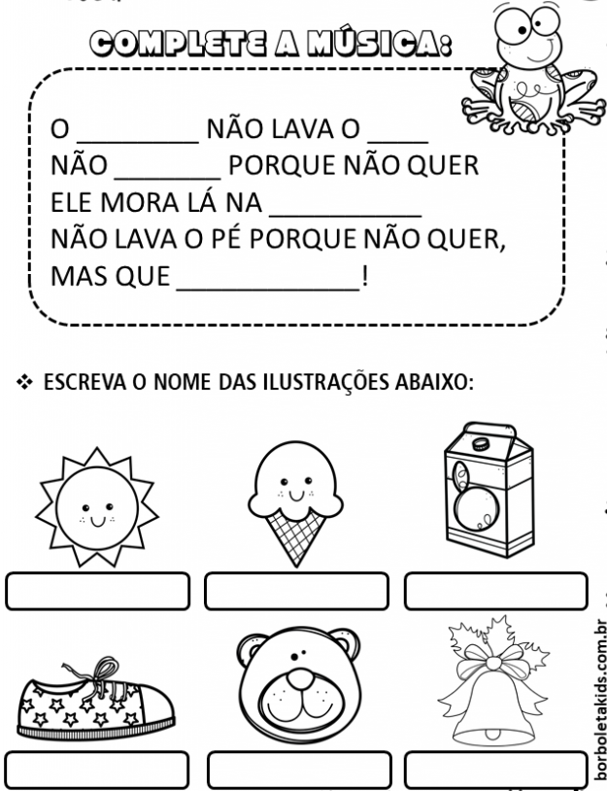

DE MANHÃ, O SAPINHO COMEU 4 MOSQUINHAS. À TARDE, COMEU MAIS 5. QUANDO CHEGOU A NOITE, COMEU MAIS 3. QUANTAS MOSQUINHAS ELE COMEU DURANTE O DIA? DESENHE PARA CONTAR E ANOTE:

O SAPINHO GANHOU DE SUA MÃE 13 MOSQUINHAS. DURANTE O DIA COMEU 5. QUANTAS MOSQUINHAS ELE AINDA TEM? DESENHE TODAS, RISQUE AS QUE ELE COMEU, CONTE QUANTAS SOBRARAM E ANOTE:

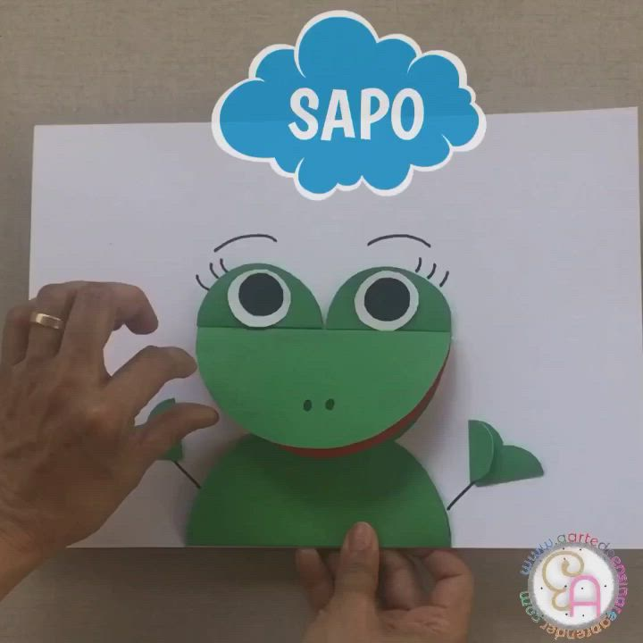

SEGUNDA-FEIRA
COMPLETE O ALFABETO COM AS LETRAS QUE FALTAM E DEPOIS PINTE NELE AS LETRAS DO SEU NOME:
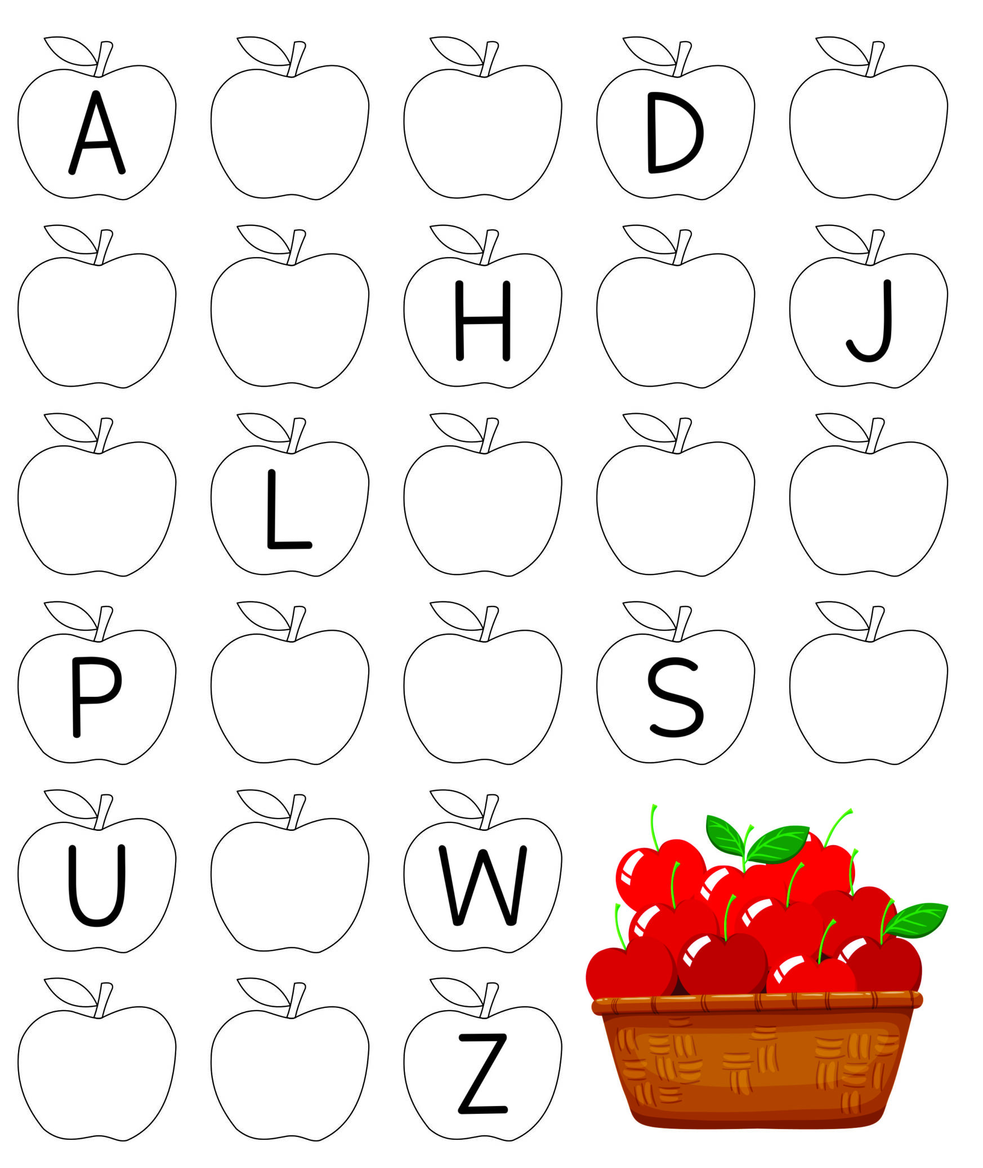

TERÇA-FEIRA
COMPLETE A SEQUÊNCIA NUMÉRICA:
NOME COMPLETO:

QUARTA-FEIRA
LIGUE OS OBJETOS A SUAS FORMAS CORRESPONDENTES:
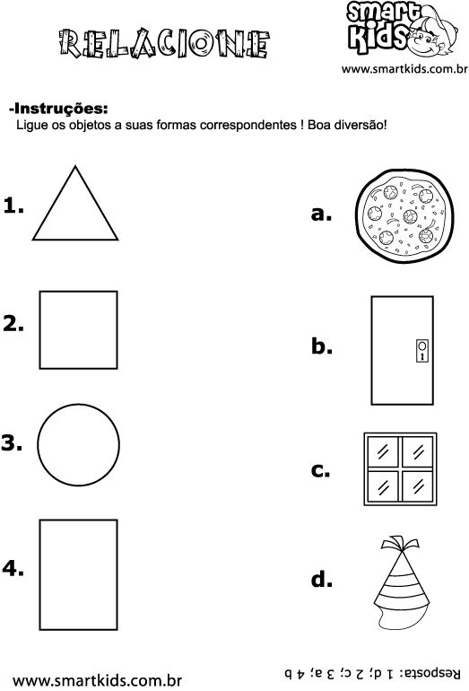
NOME COMPLETO:
QUINTA-FEIRA
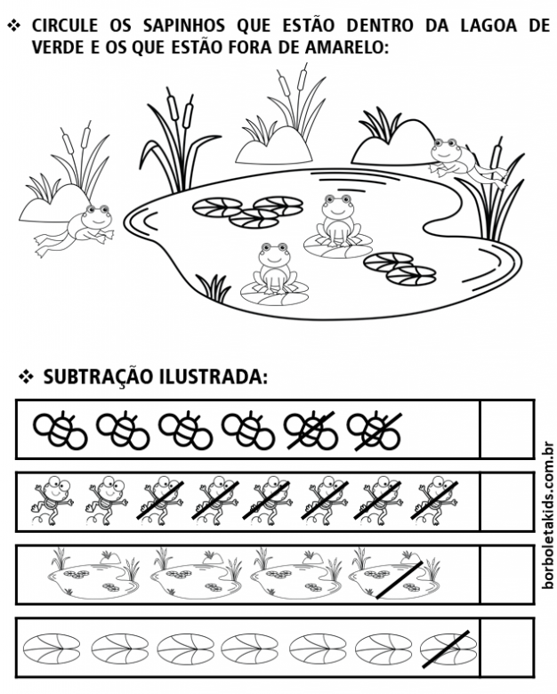
NOME COMPLETO:

SEXTA-FEIRA
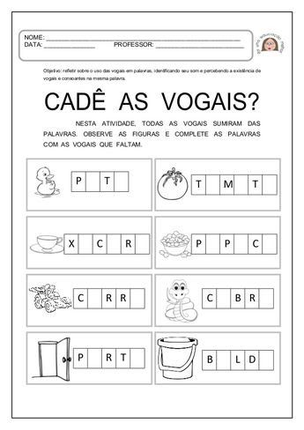ESCREVA AS VOGAIS ABAIXO:

NOME COMPLETO:

